- апреля, 3 г класс, урок №2

1.Продолжаем смотреть балет «Чиполлино». Досмотрите первое действие до конца. Перед началом просмотра прочтите ещё раз содержание. Запомните фамилию композитора, создавшего музыку к балету. Это Карен Хачатурян. Прочтите текст ниже для ознакомления.

Наиболее значительные творческие достижения Карэна Хачатуряна связаны с жанрами симфонической, вокально-симфонической и камерно-инструментальной музыки. Он много сочинил музыки к кинофильмам, мультфильмам, театральным постановкам. Геннадий Рыхлов (артист балета, заслуженный артист РСФСР, балетмейстер-постановщик) услышал музыку к мультфильму «Чиполлино» (1961) и решил создать балет для детей. Он же написал и либретто. В основе сюжета балета лежит знаменитая сказка итальянского писателя Джанни Родари «Приключения Чиполлино». Музыка самого балета «собиралась» композитором из разных музыкальных фрагментов, которые были сочинены раньше. Эта музыка звучала в мультфильмах «Когда зажигаются ёлки» (1950), «Лесные путешественники» (1951), «Чиполлино», «Необыкновенный матч» (1955), «Старые знакомые» (1956), «Сладкая сказка» (1970) и другие. Балет был поставлен Генрихом Майоровым (артист балета, балетмейстер) в 1974 году в Киевском театре оперы и балета. За создание солнечного, жизнерадостного балетного спектакля К.Хачатурян, Г.Майоров в 1976 году получили высокое звание лауреатов Государственной премии СССР. Г.Майоров вскоре был приглашён в Большой театр для постановки балета «Чипполино». Спектакль стал новым вариантом киевского балета с определёнными изменениями, связанными со сценографией художника В.Левенталя и спецификой артистического состава театра. (Сценография – вид художественного творчества, занимающийся оформлением спектакля. Под сценографией понимают создание зрительского образа посредством декораций, костюмов, освещения и постановочной техники.)
Балет «Чиполлино» всегда имел равный актёрский и зрительский успех, потому что постановщику удалось воплотить сказку в оригинальной, ясной и выразительной сценической форме. В постановке Г.Майорова раскрылись новые художественные возможности синтеза виртуозного классического танца и современной бытовой пластики,
Сочетания щедрой комедийности, характерности, острого гротеска (преувеличения) и задушевного лиризма.

2. Музыкальная грамота.

Хлопать ритм с синкопой

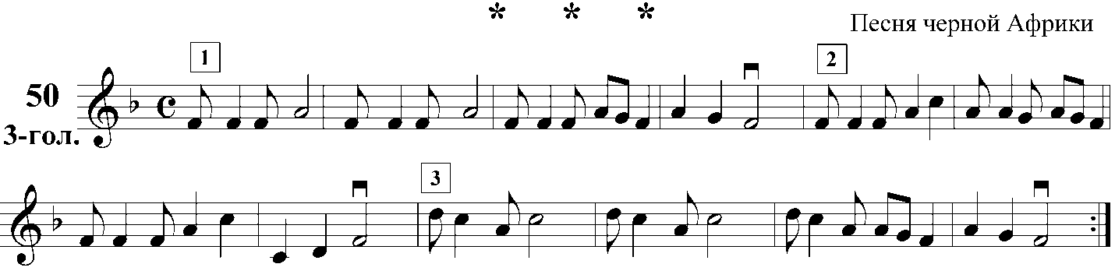

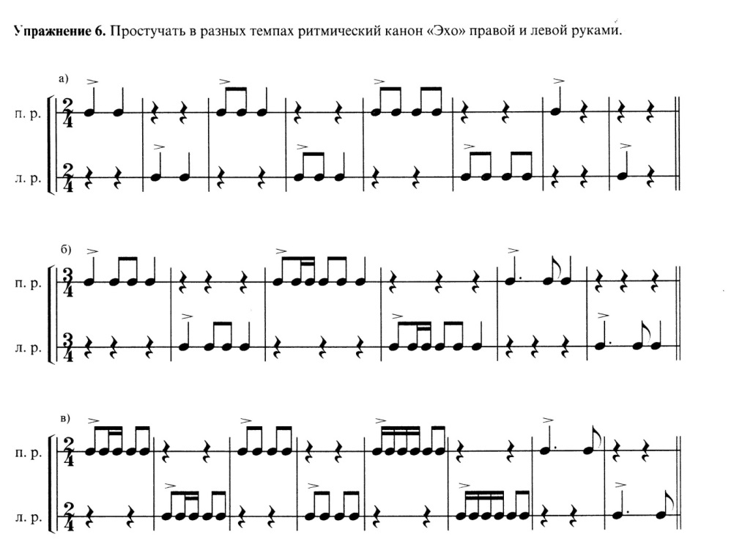

Простучать ритмический канон «Эхо» правой и левой рукой в умеренном темпе.

